**研究生分配系统之导师操作手册**

**目录**

1.1．导师登录 1

1.2．密码修改 2

1.3选择研究生 2

图1 2

图2 2

图3 3

## 1.1．导师登录

系统管理地址：student.e-dar.cn:8001/admin/index.aspx

账号：CL工号（例如CL2018001）

密码：qwe123

1）打开浏览器

打开浏览器，在地址栏输入系统管理地址

student.e-dar.cn:8001/admin/index.aspx即可访问。

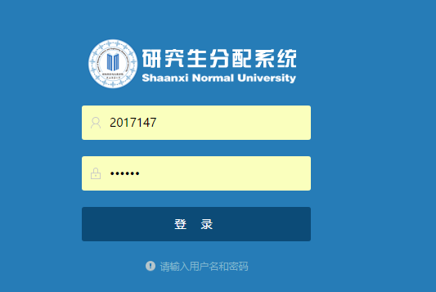

1. 输入正确的用户名，密码，单击“登录”按钮进入研究生分配系统

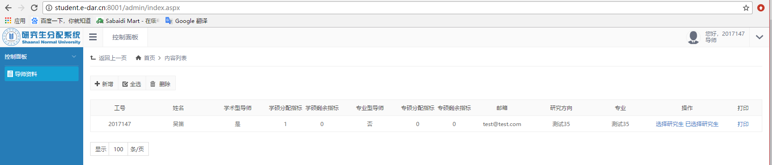

## 1.2．密码修改

单击右上方，即可修改密码。

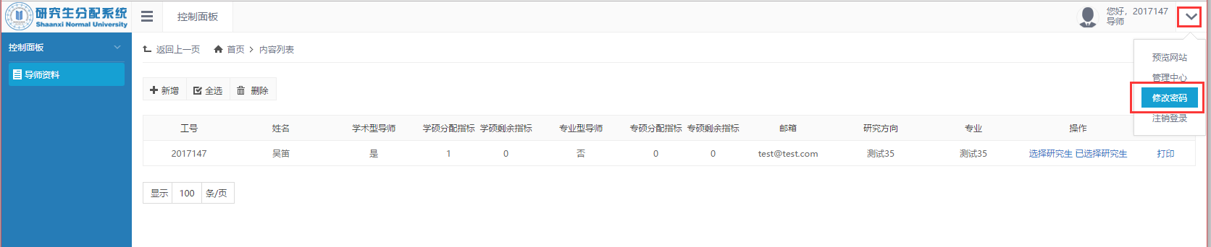

*注意

●密码修改后请牢记您的密码

●修改密码提交后需重新登录或刷新页面

●登陆后请查看个人信息资料是否正确

●忘记密码或信息错误请及时联系相关人员

## 1.3选择研究生

**1.3.1，（如图1）点击“选择研究生”即可看到选择您作为导师的研究生列表。**

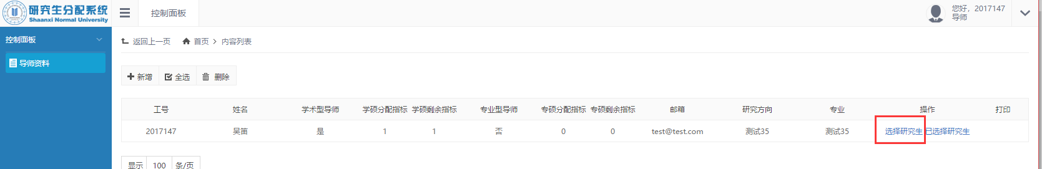

图1

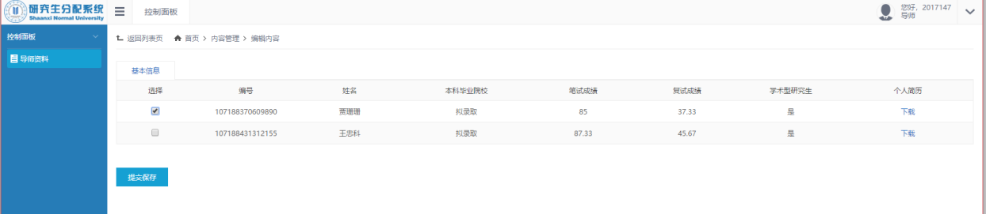

图2

在此列表中，导师做出一次性选择，当点击“提交保存”按钮后，没有勾选的研究生其申请都将被退回。所选研究生满额时，打印按钮将出现，导师可打印自己所选择的研究生列表；若没有满额，导师需等待下次研究生重新选择后，再在“选择研究生”列表中进行选择。

（如图2）若此时点击“提交保存”，结果就是导师选择“贾姗姗”，而没选择“王忠科”（王忠科的申请将被退回）

导师可点击所选研究生列表中对应的“下载”按钮，将此研究生的简历保存至电脑以供详细查看。

（备注：若点击“下载”按钮后，页面无反应，说明此研究生没上传其简历。）

**1.3.2，（如图3）点击“已选研究生”可进入导师已选择的研究生列表。**

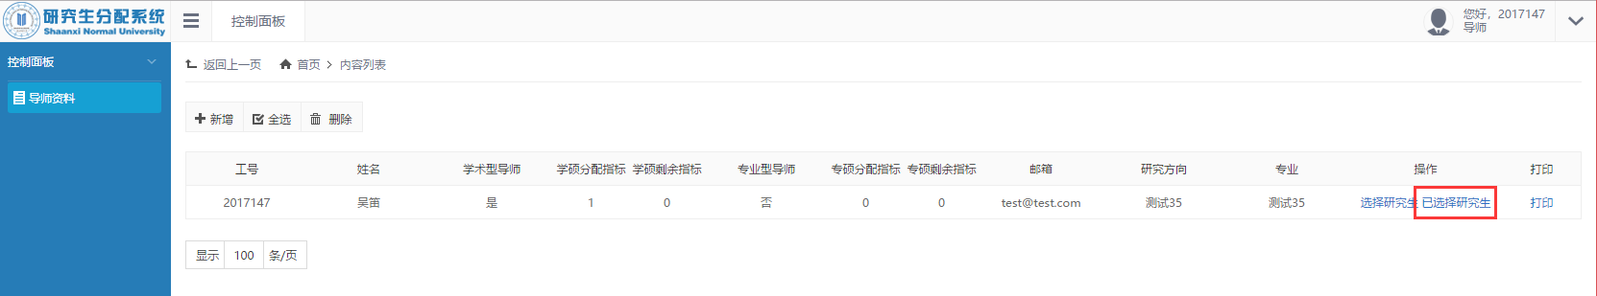

图3

当导师选择的研究生满额（即剩余分配指标为0）时，点击“打印”可呈现所选的全部研究生信息。

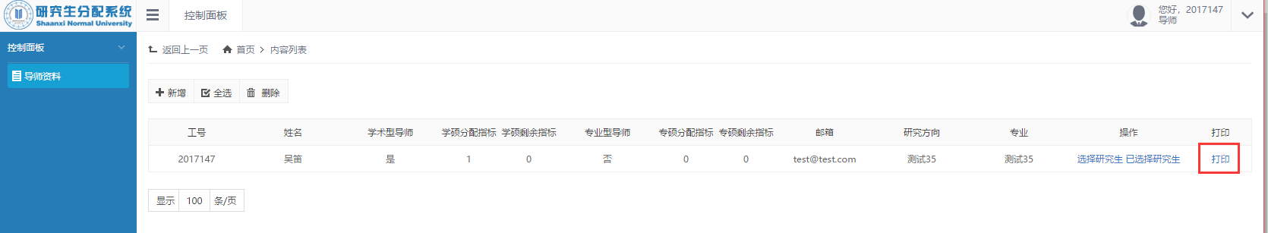

确认信息无误后，点击“确认打印”，可打印出导师所选的全部研究生信息。

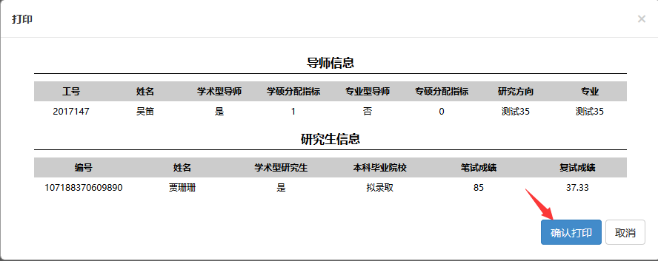

（备注：未出现“打印”按钮，说明该导师所选的研究生名额未满，待满额后再在打印存档）